《物理实验》（下）实验操作考试说明
1.本学期期末将进行实验操作考试，考试操作考试成绩占40%，平时实验成绩占60%，最后合并计入本课程总成绩。
2.本学期（1—16周）共安排七个实验内容，完成本学期所有实验内容后将在（17—18周）安排实验操作考试。
3.实验操作考试范围为本学期的6个必做实验和上学期（扭摆法测量物体转动惯量及迈克尔逊干涉仪的调整和使用）共8个实验内容。
4.每位同学参加实验操作考试前10分钟由随机摇号的方式决定具体操作考试内容（八选一），进入相应的实验室，根据考卷上具体要求完成相关的操作及必要的数据处理。
5.本次操作考试采用闭卷方式。考生参加考试必须带本人学生证或身份证，方可进入考场。带齐必要的文具（包括计算器及作图工具等）。考试过程中，考生在规定的时间独立完成，不得相互讨论、喧哗，影响考场秩序。通讯器材一律处于关闭状态。
6.实验操作考试的总体要求：
对考试范围内涉及到的实验仪器能正确调整、规范操作、完成特定物理量的测量；
正确记录实验原始数据；
掌握常用的实验数据处理方法：逐差法、作图法；
物理量测量结果的正确表示（含不确定度的计算）。
考试时间：
请至少提前10分钟到教2西四楼确认自己的考场
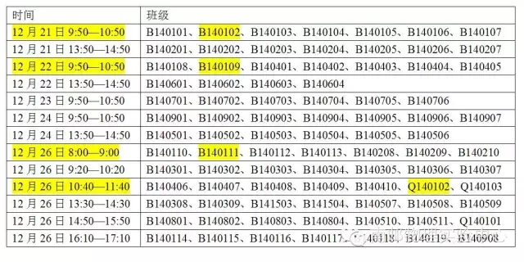考试大纲：
8个实验操作考试的具体要求：
一. 声速测量考试复习大纲
1、 掌握共振干涉法、相位比较法测声速测原理和方法；
2、 掌握示波器主要功能键的调节和使用；
3、 掌握信号发生器信号参数调节和寻找共振频率的方法；
4、 会用逐差法进行数据处理计算声速、结果的正确表达。
二. 用电位差计测电动势考试复习大纲
1、掌握检流计的调零方法；
2、按给定的定标系数进行定标（工作电流标准化）并测量待测电源电动势；
3、掌握测量和计算各物理量过程中有效位数的修约规则。
三. 电表改装考试复习大纲
1、掌握测量电表表头内阻的方法；
2、掌握两档不同量程电流表的改装原理和方法；
3、掌握改装电流表的校正方法；
4、能正确作出改装电表的校正曲线，并定义改装表的级别。
四. 扭摆实验考试复习大纲
1． 熟悉扭摆法测量几种特定形状物体转动惯量的实验步骤；
2． 能正确使用转动惯量测试仪；
3． 能正确使用扭摆（调节水平位置，测量时扭摆的摆动幅度合理等）；
4． 正确使用游标卡尺、直尺测量长度；
5． 各物体的转动惯量公式不需要记。
五. 分光计的调整和使用考试复习大纲
1、 了解分光计的结构和原理；
2、 熟练掌握分光计的调节要求及方法；
3、 掌握反射法测三棱镜顶角及其计算公式；
4、 掌握三棱镜顶角及衍射光栅测单色光波长的计算方法。
六. 迈克尔逊干涉仪的调整和使用考试复习大纲
1、熟悉和掌握迈克尔逊干涉仪的结构，了解形成等倾干涉的光路；
2、掌握迈克尔逊干涉仪的调整方法；
3、会正确测量单色光源的波长；
4、掌握逐差法计算实验结果，会计算不确定度并能正确表达实验结果。
七. 光的等厚干涉实验考试复习大纲
1． 熟悉干涉法测量物体几何尺寸的原理；
2． 熟练掌握读数显微镜的调节方法；
3． 正确记录数据（注意有效数字的位数）；
4． 会用逐差法和作图法处理数据（注意作图的规范）；
5． 能够写出不确定度的计算公式并能正确计算不确定度（不确定度的有效数字的位数）；
6． 会正确书写结果表达式（会修约）。
八．电介质介电常数测量
1、熟悉和掌握固体电介质测量原理和实验方法；
2、掌握交流电桥测量电容的方法；
3、能运用作图法进行数据处理，正确表达实验结果；

声速测量
2014-10-31
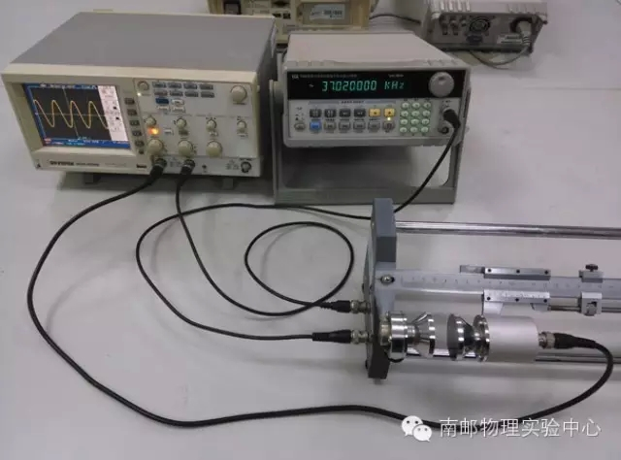
实验地点：教2西518（南侧）
实验目的
用共振干涉法和相位比较法测定超声波在空气中的速度
实验原理
压电陶瓷换能器，可实现声压和电压之间的转换
声速v与频率f和波长λ的关系：v=f λ
其中，f为信号发生器的输出频率（须调节使其与压电陶瓷换能器的谐振频率相同）
λ为声波的波长，用共振干涉法测波长
当S₁、S₂之间的距离为半波长的整数倍时，媒质中出现稳定的驻波共振现象，接收面所处的声压也达到极大值，则示波器上显示的电信号幅值将达到最大。
保持f（频率）不变，通过测量连续相邻极大值时S₂的位置，就可求出波长λ。
实验步骤
1. 移动S₂使其与S₁接近，并保证二者端面平行；
2. 设置信号发生器的初始频率为37kHz，调节S₂位置，使得波形幅度最大；
3. 调节信号发生器的旋钮，改变0.1kHz位，使得波形幅度最大；
4. 调节S₂的位置微调旋钮，使波形幅度最大；
5. 调节信号发生器的旋钮，改变0.01kHz位，使波形幅度最大，记录此刻的频率值f ；
6. 缓慢移动S₂使其远离S₁，依次寻找（仔细调节微调旋钮）振幅最大值所对应的S₂的位置点L₀、L₁、L₂、L₃、L₄、L₅、L₆、L₇、L₈、L₉

数据处理
1. 通过逐差法计算ΔL；
2. 根据λ=2/5ΔL(为什么系数为2/5？)计算波长，并求出声速的实验值；
3. 记录当时实验室室温t ，计算声速理论值；
4. 计算声速实验值和理论值的百分差

确定谐振频率的视频，大小约为2M
也可在腾讯视频搜索“声速nupt”

————————————————
其实，共振干涉法测量时只需要连接两根线，如下图
增加的第三根线请勿拆除
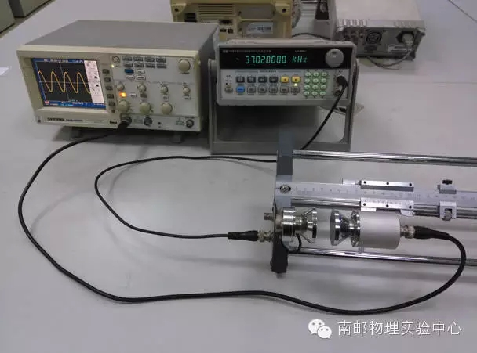

电位差计测量电动势
2014-11-14
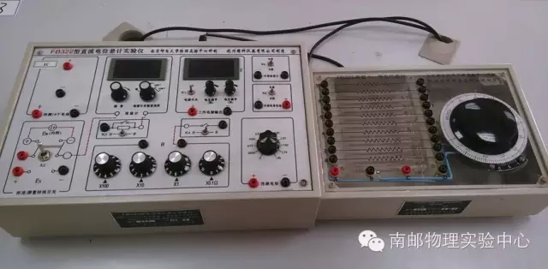
实验地点：教2西417（南侧）
实验目的
1. 理解电位差计的补偿原理；
2. 掌握电位差计定标和测量方法。
知识要点
1. 补偿法原理
补偿法是一种准确测量电动势（电压）的有效方法。
一连续可调的标准电源电动势（电压），与待测电动势并联，调节可调电源，使检流计示数为零，即电路达到平衡补偿状态。
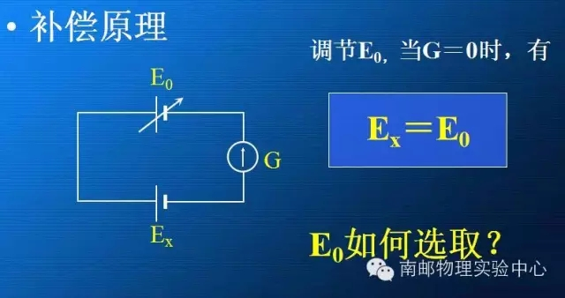2. 电位差计原理
十一线电位差计由11根长度为1米的电阻与电源串联而成，其中一根最小可选取长度为0.001米，特定长度对应于相应的电动势。
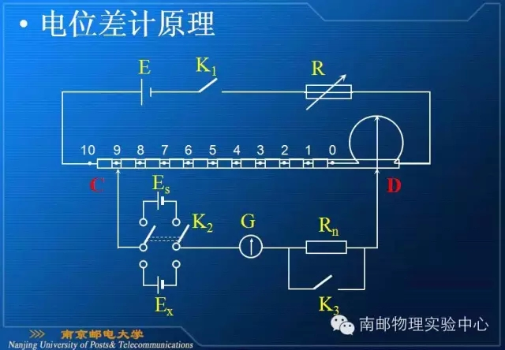请思考：
1. 如何找到一连续可调的电源？请从中学常用仪器中寻找，电位差计即为其改进版。
2. 如何让电阻长度与电动势对应？
操作要点
1. 定标：
根据定标系数，确定电源电压
再根据标准电源为1.01860V，确定定标长度
微调电源，使得检流计为零
2. 测量：
根据待测电动势1.5V，估算测量长度
调节电阻长度，使得检流计为零
请注意以上两处黄色区域的不同
请思考：在定标和测量中，分别体现了补偿法原理，你发现了吗？
友情提醒：
1） K2开关有三档
上：与标准电压相连
中：断开
下：与待测电动势相连
2）仪器上红色虚线为已连导线
3）有疑问，请直接回复！
实物接线图
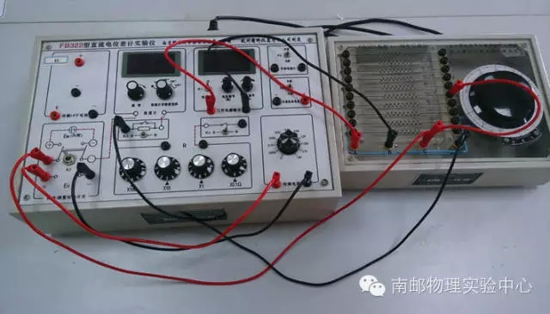

电表改装
2015-11-08
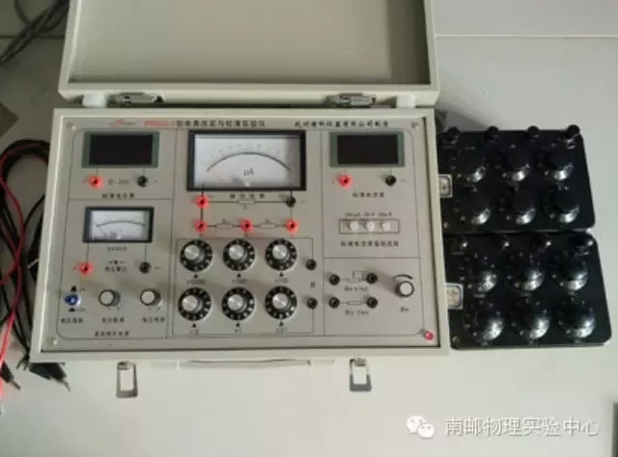
实验地点：教2西416（南侧）
实验器材
FB308-1型电表改装与校准实验仪（含100微安表头，标准电流表），电阻箱两个，电路连接导线若干

实验目标
用一个100微安的表头（100格）和两个电阻箱做一个双量程电流表，量程分别为1mA和10mA

实验内容
a. 画出用于电表校准的电路图，用替代法测出微安表的内阻R_{g}，并计算出双量程电表中R₁和R₂的理论值；
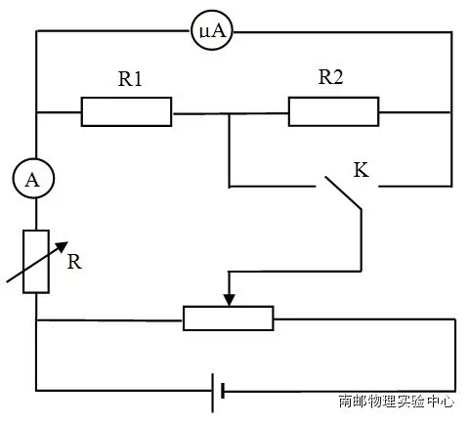
1、先将微安表连入电路，通过调节电源和Rw，使得标准电流表（量程选择200µA）为某一读数I替（图中为51.00µA）；
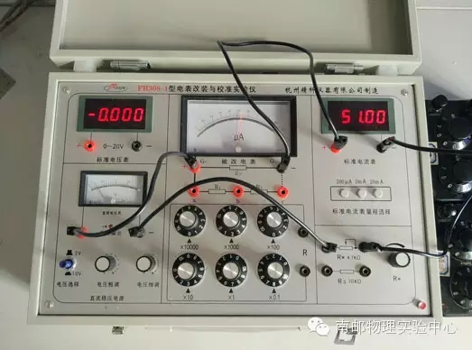
2、将微安表换成电阻R，通过改变R的阻值，使得标准电流表读数为I替（图中为51.00µA）；
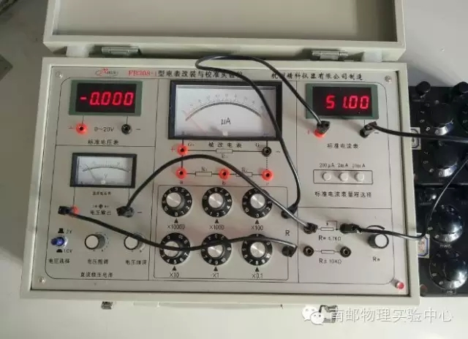
b. 首先做满量程校准（电表必须是零点和满量程准确的，请考虑清楚怎样才能同时使两个满量程都是准的，先校准那个量程？），据此确定R₁和R₂的实验值；
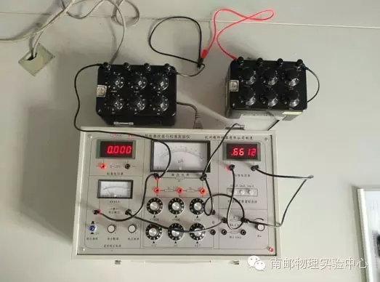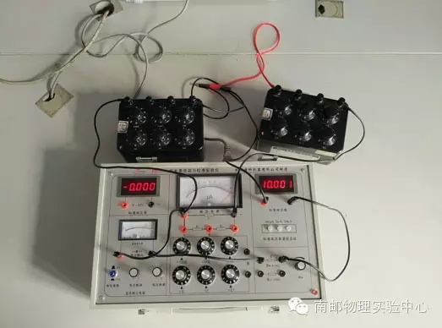
c. 测量其中一个量程的校准数据（每隔10格记录一个数据）；
d. 画出校正曲线（请准备好坐标纸）

数据记录

a. 记录R₁和R₂的理论值和实验值；
b. 校准表格

扭摆法测定物体转动惯量
2015-03-14
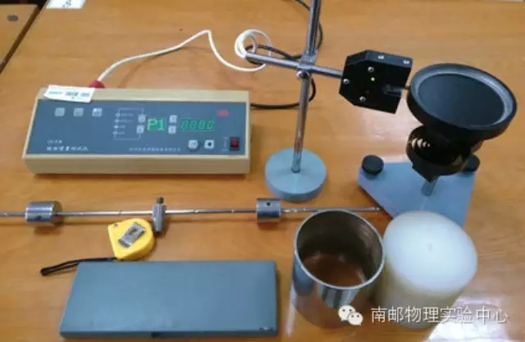
实验地点：教2西427（北侧）
实验目的
用扭摆测定几种不同形状物体的转动惯量，验证平行轴定理。

实验仪器
转动惯量测试仪等

实验原理
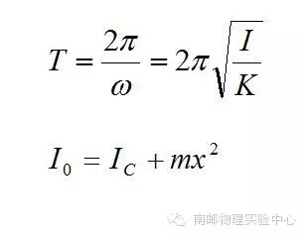
1、根据胡克定律和转动定律，证明扭摆运动是简谐振动。
I为物体的转动惯量，K为弹簧的扭转常数。
2、验证平行轴定理
I₀为物体对新轴的转动惯量，I_{C}为物体绕通过质心轴的转动惯量, m为物体质量，x为转轴平行移动的距离。
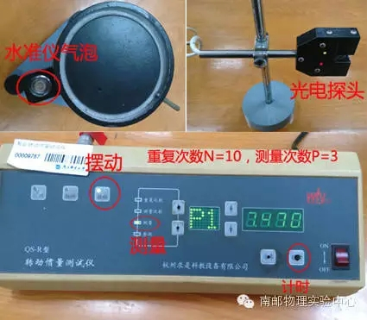
问题：
1.扭转常数K的推导过程？
2.摆角为何要控制在40º-90º之间？

实验步骤
1．调整扭摆处于水平状态，设置转动惯量测试仪的参数；
2．装上金属载物盘，调整光电探头至合适位置，记录周期T₀；
3．在载物盘上垂直装上塑料圆柱体，测定其周期T₁，计算扭转常数K；
4．将塑料圆柱体换成空心金属圆柱体，测量周期T₂；
5．用游标卡尺测量待测物体几何尺寸，用数字式电子台秤分别测出待测物体的质量；
6．装上金属细杆，测出周期T₃，将滑块对称地放置在金属细杆两边的凹槽内，测量并记录各自周期T₄。

数据记录（该部分画在最后一页）
表1 几种待测物体的转动惯量数据记录表格
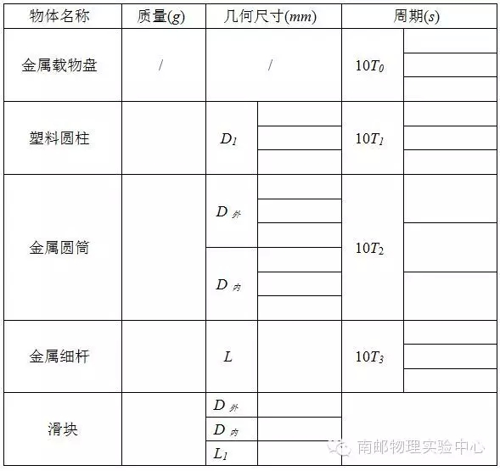
表2 验证转动惯量的平行轴定理
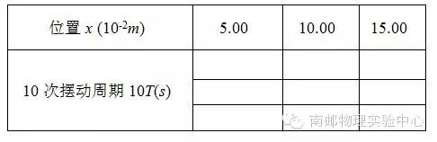

数据处理表格
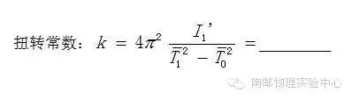
表1 几种待测物体的转动惯量数据处理表格
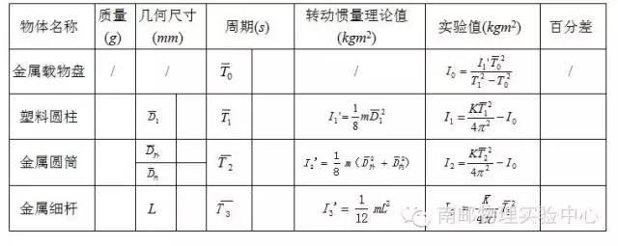

表2 验证转动惯量的平行轴定理
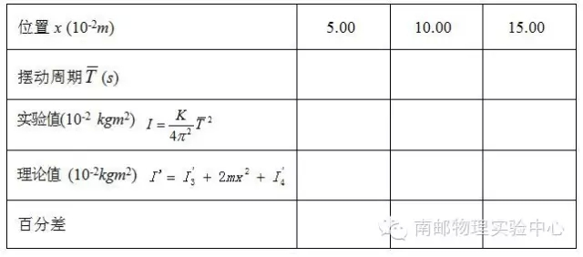

视频很小，可直接观看！
视频地址：http://v.qq.com/boke/page/s/0/k/s0148x6s2wk.html
也可在腾讯视频，搜索“扭摆nupt”

分光计的调节及三棱镜折射率的测定
2015-03-30
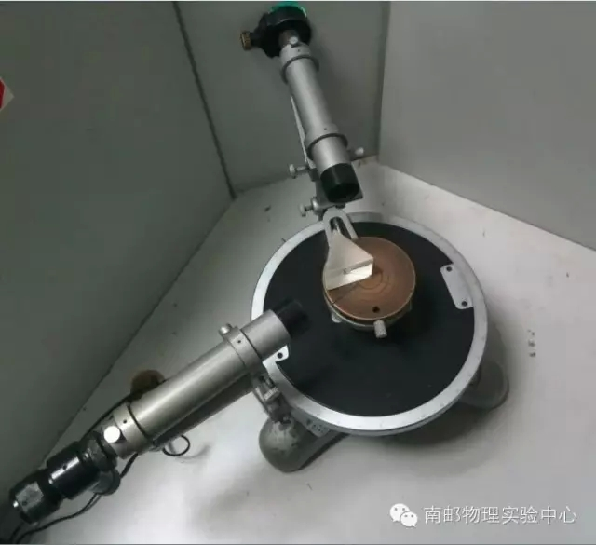
实验地点：教2西532教室（北侧）
实验目的
掌握分光计的调节以及用最小偏向角法测定玻璃三棱镜的折射率
实验仪器
JJY1’型分光计、Hg灯光源、双面反射镜、三棱镜等
实验原理
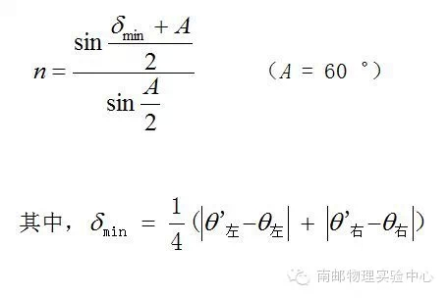
光路图：
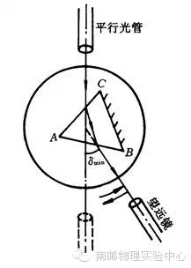
分光计的调节：（此段最重要，请认真看书消化理解）
1、 旋转目镜调焦手轮，使分划板上黑色十字准线清晰；
2、 把双面反射镜紧贴在物镜上，松开目镜套筒锁紧螺钉，前后移动镜筒，使得反射回来的绿色十字像清晰；
3、 把双面反射镜放置在载物台其中一条线上，多次调节三个螺钉，使得两个面均能将绿十字像反射进入镜筒；
4、 用“各半调节”法，多次调节望远镜俯仰螺钉和载物台调平螺钉a、b，使得两面反射回来的十字像都与上刻度线重合；
5、 将双面反射镜旋转90度，找到反射十字像，只调节螺钉c，使十字像与上刻度线重合；
6、 松开狭缝锁紧螺钉，前后移动狭缝装置，使望远镜中狭缝的像清晰，适当调节平行光管俯仰螺钉。
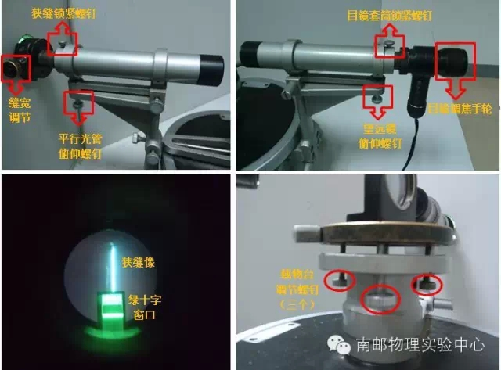
实验步骤
1、 调节分光计到正常工作状态；
2、 正确放置三棱镜，转动望远镜，找到一系列彩色谱线；
3、 往同一方向转动平台，从望远镜中跟踪绿谱线，找到绿谱线最小偏向角的位置，读出左、右两窗口的读数θ_{左}和θ_{右}；
4、 转动平台，使三棱镜到另一侧，重复以上步骤，记下此时两窗口读数θ’_{左}和θ’_{右。}
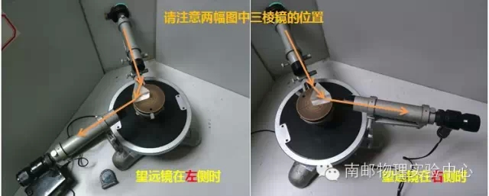
三棱镜置于载物台上后，请不要再移动三棱镜，转动载物台使得三棱镜到另外一侧
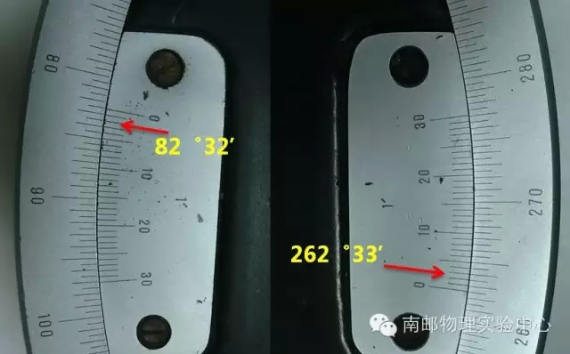
角游标的读数方法和游标卡尺相同，先看游标零点位置，读周围一圈大盘（主尺，最小间隔为30分），再找对齐（不要读出超过60分的数据来）
数据记录
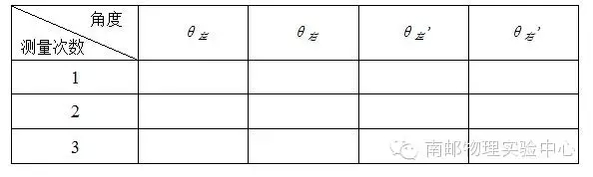
谱线运动视频（视频很小，可直接点击观看）
注：往同一方向转动平台，从望远镜中看到情况：向中间运动有一极限位置（右侧情况是对称的）

迈克耳逊干涉仪的调整和使用
2014-09-12
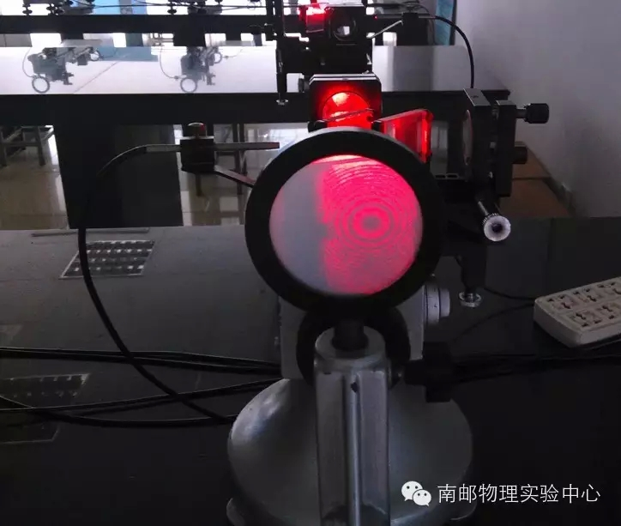
实验地点：教2西534（北侧）
实验目的
用迈克耳逊干涉仪测量单色光（He-Ne激光）的波长
实验原理
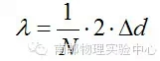
N：“冒出”或“消失”的圆环条纹个数
Δd：与N相对应的动镜M₁移动的距离

请问：
1、公式中常数2是怎么产生的？
2、He-Ne激光波长的理论值是多少？

实验步骤
1．转动粗调转轮，使动镜M₁位于主尺刻度50mm左右（为什么要改成50mm？）；
2．调节激光束大致垂直射到定镜M₂上；
3．移开观察屏，分别调节M₁和M₂背后的2个调节螺钉，使两排光点尽量重合（注意要一一对应）；
4．移回观察屏，接收到明暗相间的同心圆环（若无干涉环，重复第3步）；
5．消除回程差：使微调转轮沿同一方向转动几周；
记录下M₁的初始位置d₀，继续沿原方向转动微调转轮，数出“冒出”(或“消失”)的圆环的数目，每隔20个条纹数记录下M₁的位置d₁，d₂，d₃，d₄，d_{5。}
原始数据记录表格
冒出或消失  条纹数 | 动镜M₁位置(mm)
第0个 | d₀＝
第20个 | d₁＝
第40个 | d₂＝
第60个 | d₃＝
第80个 | d₄＝
第100个 | d₅＝
由逐差法，得到Δd=d_{3+i}-d_{i}(i=0,1,2)，则N=60。
Δd取平均值，代入公式，求出波长
读数方法
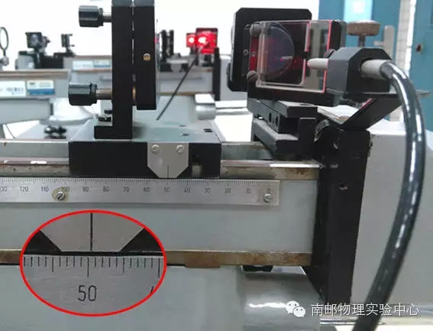
- 先读主尺 50.
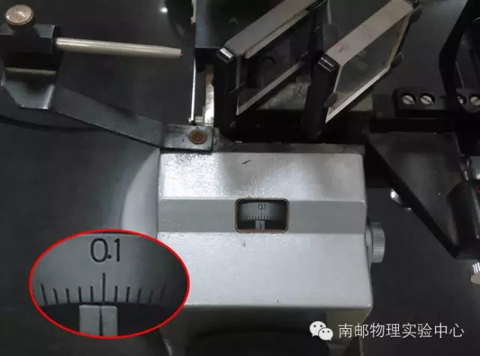
二、再读中间窗口 50.09
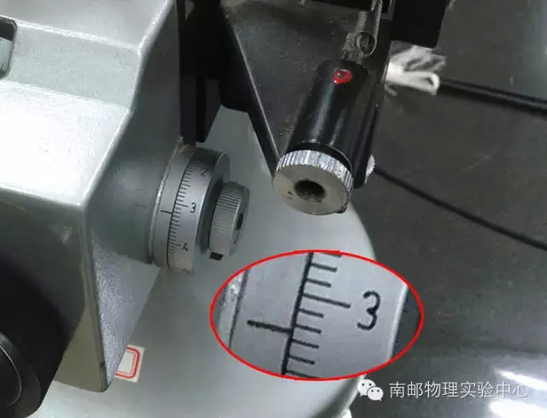

三、最后读微调转轮 50.09324mm

光的等厚干涉
2014-09-22
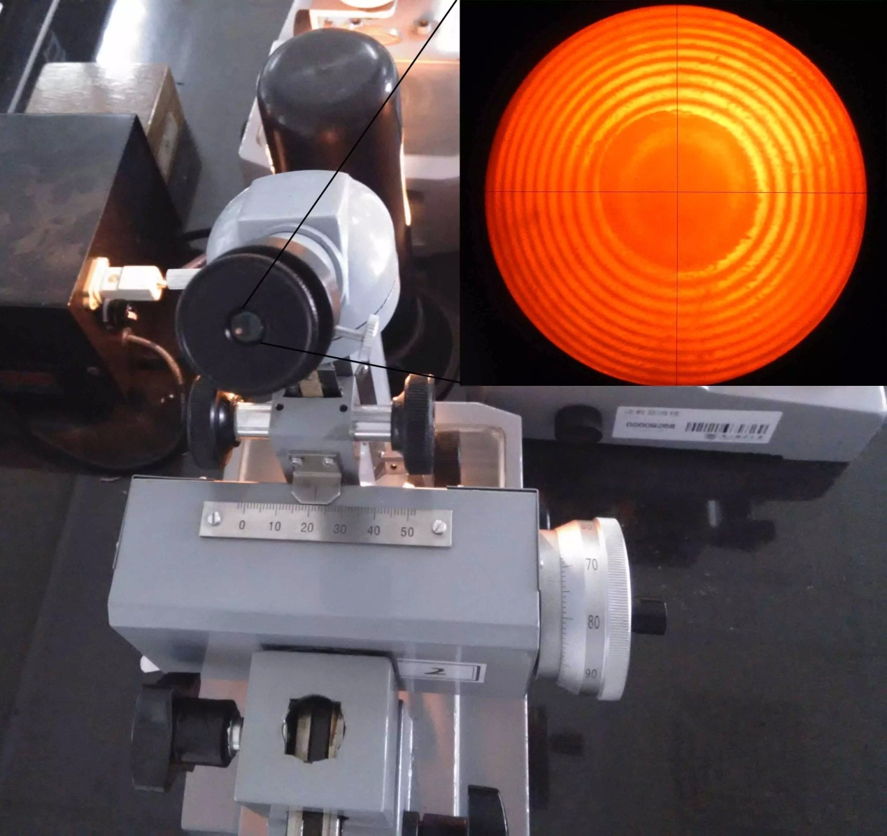
实验地点：教2西521（南侧）
实验目的
1、利用牛顿环测量透镜的曲率半径
2、分别用图解法和逐差法处理数据
实验原理
牛顿环装置：平凸玻璃透镜 + 平面玻璃
平凸玻璃透镜：从曲率半径很大（接近1米）的玻璃球上切下一小块玻璃片，肉眼几乎看不出与平面玻璃有任何区别
透镜凸面与平面玻璃接触，两者之间形成空气薄膜（请在脑海中构建出空气薄膜的立体形状）
亲爱的小伙伴们，请观察下图中的两个插图，完成“找不同”游戏，这下你应该想到辨别两种玻璃的方法了吧？

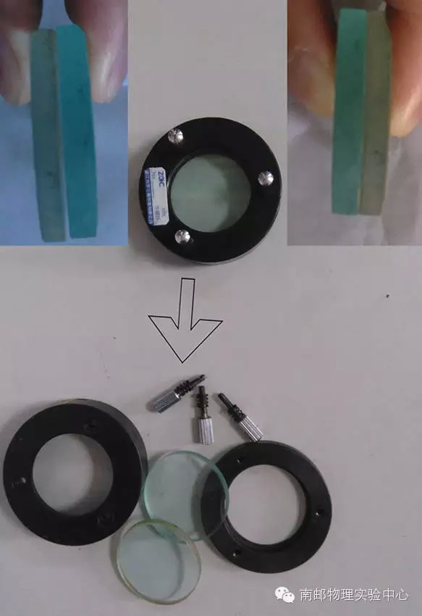

根据光程差满足的暗纹条件和几何关系，并略去e_{k}²二次项，即可得第K级暗环的半径公式
为了测量方便，实验中通常测量第K级暗环的直径D_{K，}通过测量各级暗环的左右位置，然后相减可得

请思考：
1、牛顿环干涉图样的中心是暗斑还是亮斑？由什么决定？
2、图解法中，横坐标和纵坐标代表的变量分别是什么？
3、逐差法中，交叉相减的量是什么？为什么可以用逐差法？
4、如何消除回程差？实际操作中，与迈克尔逊实验有什么不同？
注意事项
1、正确摆放牛顿环，使得叉丝竖线与暗环相切，切点为叉丝交点，并且左右两边同时满足该条件；
2、物镜下方的45度半反射镜的角度如图，使得前方过来的光线向下反射进入牛顿环。 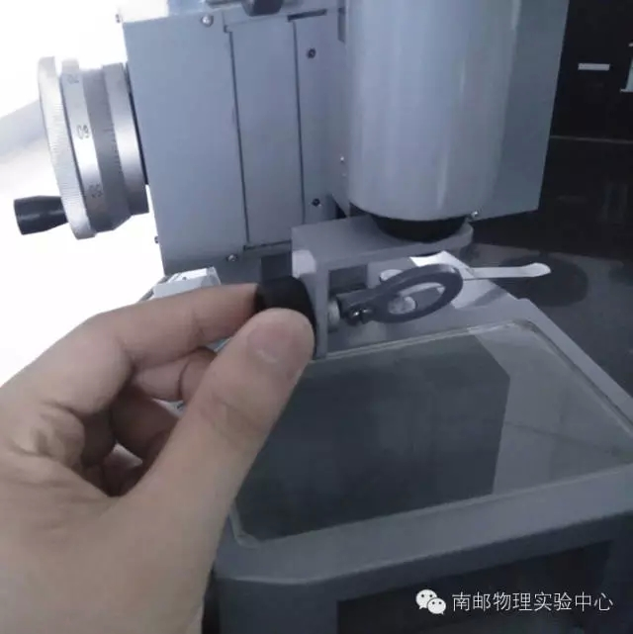

电介质介电常数的测量
2015-11-20

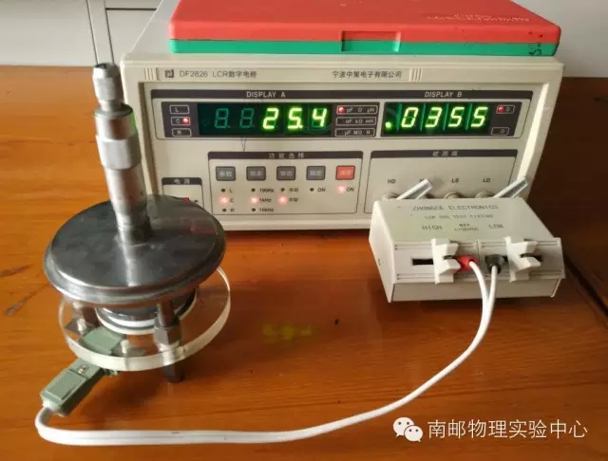
实验地点：教2西429（北侧）
实验目的
掌握固体电介质相对介电常数的测量原理及方法
实验仪器
DF2826 LCR数字电桥、螺旋测微器、游标卡尺等
实验原理
1、用电桥法测量固体电介质相对介电常数ε_{r}
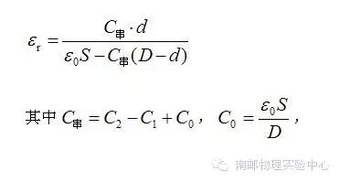
D：电极的间距；
d：固体介质样品的厚度；
S：固体介质样品的面积（通过测量介质的直径l 计算）；
C₁：平行板电极间以空气为介质时的电容量；
C₂：平行板电极间充满固体介质时的电容量。
2、测定空气的介电常数ε₀和系统的分布电容C_{分}
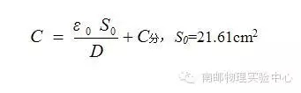
C_{分}为测量引线及测量系统等引起的分布电容之和
实验步骤
1、用游标卡尺和螺旋测微器测出样品的直径l 和厚度d，并计算出面积S；
2、固定电极的间距D为5.500mm，测出以空气为介质时的电容量C₁和有介质时的电容量C₂；
3、重复1、2步骤，各两次；
4、调节测量电极两极板的间距从1.000mm开始，每次增加0.100mm，测出每个间距对应的电容量C_{n} 。
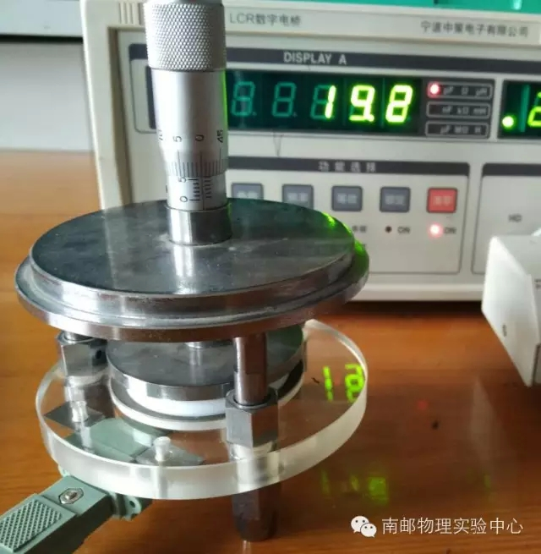
原始数据记录表
1、固体电介质相对介电常数ε_{r} 数据记录表
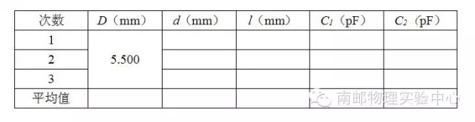
2、空气介电常数ε₀和分布电容C_{分}数据记录表
